**10 хороших причин**

**Сказать НЕТ НАРКОТИКАМ**

1. Наркотики не дают человеку самостоятельно мыслить и принимать решения
2. Наркотики толкают людей на преступление
3. Наркотики дают фальшивое представление о счастье
4. Наркотики уничтожают дружбу
5. Наркотики разрушают семьи
6. Наркотики приводят к уродству новорожденных детей
7. Наркотики часто приводят к несчастным случаям
8. Наркотики являются источником многих заболеваний
9. Наркотики делают человека слабым и безвольным
10. Наркотики убивают

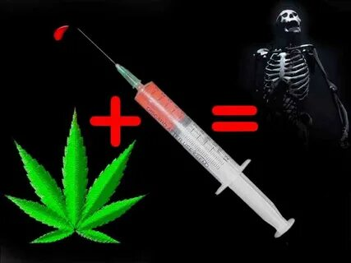

Выбор за тобой!

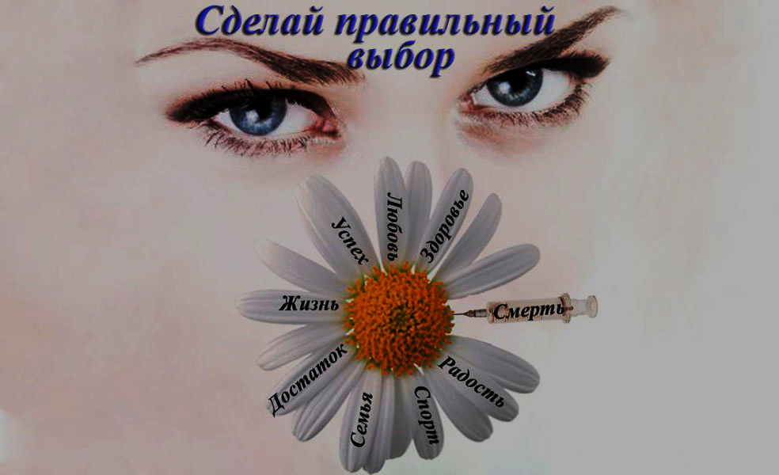

Контактная информация:

ГУО «Комсомольская средняя школа» Речицкого района

Адрес: Гомельская область, Речицкий район, аг. Комсомольск, ул. Приозерная, 11

247524, Республика Беларусь

Телефон: 5-30-65

**Скажи наркотикам нет!**

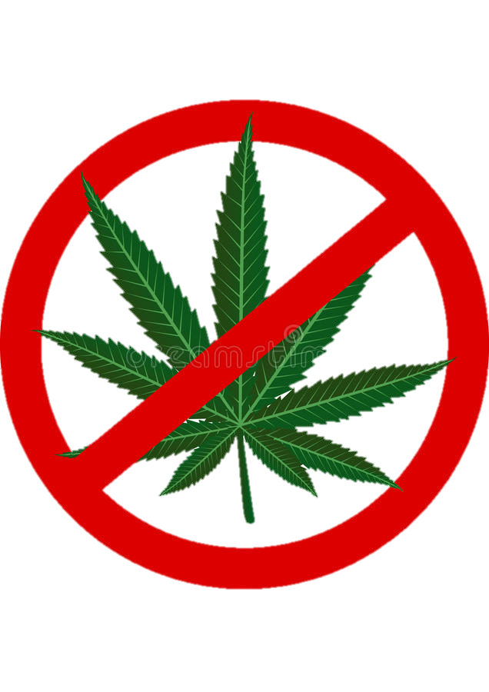

**Я выбираю жизнь!**

**А ты?**

**Административная ответственность**

**Статья 17.3 Распитие алкогольных, слабоалкогольных напитков и пива, потребление наркотических средств или психотропных веществ, их аналогов в общественном месте либо появление в общественном месте или на работе в состоянии опьянения- Штраф до 8 базовых величин.**



**Статья 16.1 Посев или выращивание запрещенных к возделыванию растений или грибов, содержащих наркотические средства или психотропные вещества - Штраф до 20 базовых величин.**

**Уголовная ответственность**

**Статья 327. Хищение наркотических средств, психотропных веществ, их прекурсоров и аналогов - Лишение свободы на срок до 5 лет.**

**Статья 328. Незаконный оборот наркотических средств, психотропных веществ, их прекурсоров и аналогов – лишение свободы на срок от 8 до 15 лет с конфискацией имущества или без конфискации**

**Статья 3282.Потребление наркотических средств в общественном месте либо появление в общественном месте или нахождение на работе в состоянии, вызванном потреблением наркотических средств – Штраф или арест, или ограничение свободы на срок до 2 лет.**

**Статья 331. Склонение к потреблению наркотических средств, психотропных веществ или их аналогов – Лишение свободы на срок от 3 до 10 лет**



**Важно знать**

**Признаки и симптомы употребления наркотиков**

**Физиологические признаки:**

* **Бледность кожи;**
* **Расширенные или суженные зрачки;**
* **Покрасневшие или мутные глаза;**
* **Замедленная несвязная речь;**
* **Потеря аппетита, похудение;**
* **Хронический кашель;**
* **Плохая координация движений (пошатывание).**

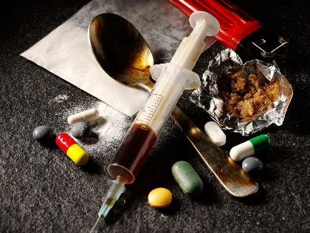

**Очевидные признаки:**

* **Следы от уколов, порезы, синяки;**
* **Бумажки, свернутые в трубочки;**
* **Маленькие ложечки;**
* **Капсулы, пузырьки, жестяные баночки.**